Приложение №1
к заявке на закупку

Описание потребительских, функциональных, технических, качественных и эксплуатационных показателей (характеристик) предмета государственной закупки

в рамках реализации объекта строительства:
«Возведение здания специализированного здравоохранения и предоставления социальных услуг по адресу:
пр.Независимости, 64/10, с выделением очередей строительства»

ЛОТ 1
Стул – 300 единиц

- Состав 1 комплекта оборудования:
№ п/п | Наименование | Количество, шт.
1.1. | Стул | 300

- Показатели (характеристики) предмета государственной закупки, сформированные согласно статье 21 Закона Республики Беларусь «О государственных закупках товаров (работ, услуг)»:
№ п/п | Наименование параметров
2.1. | Представляет собой конструкцию из сиденья и спинки, закрепленных на каркасе из стальных труб.
2.2. | Каркас стула представляет собой сварную конструкцию с применением труб стальных, соединенных между собой полуавтоматической сваркой.
2.3. | Основание сиденья и спинки из фанеры, толщиной 6-9 мм.
2.4. | Толщина поролона на сиденье и на спинке не менее 20 мм.
2.5. | Вверх – кожзам.
2.6. | Цвет – серый, графитовый (согласовать с заказчиком).
2.7. | Наличие пластиковых заглушек на ножках.
2.8. | Стулья должны быть стойкими к температурному воздействию и многократным обработкам дезинфицирующими средствам.
2.9. | Ориентировочные габаритные размеры В*Ш*Г, мм: 810*470*490; высота сиденья - 450 мм.
2.10. | Максимальная нагрузка не менее 120 кг.
2.11. | По типу:  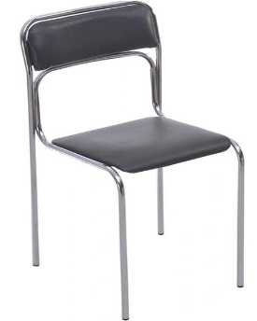

- Требования, предъявляемые к гарантийному сроку (годности, стерильности) и (или) объему предоставления гарантий качества товара, обслуживанию товара, расходам на эксплуатацию товара:
  - Гарантия – не менее 12 месяцев.
  - Товар поставляется на объект в упаковке, гарантирующей сохранность продукции.

Приложение №2
к заявке на закупку

Описание потребительских, функциональных, технических, качественных и эксплуатационных показателей (характеристик) предмета государственной закупки

в рамках реализации объекта строительства:
«Возведение здания специализированного здравоохранения и предоставления социальных услуг по адресу:
пр.Независимости, 64/10, с выделением очередей строительства»

ЛОТ 2
Кресло – 213 единиц

- Состав 1 комплекта оборудования:
№ п/п | Наименование | Количество, шт.
1.1. | Кресло | 213

- Показатели (характеристики) предмета государственной закупки, сформированные согласно статье 21 Закона Республики Беларусь «О государственных закупках товаров (работ, услуг)»:
№ п/п | Наименование параметров
2.1. | Наличие цельнометаллического хромированного каркаса трубчатого типа.
2.2. | Ножки должны быть соединены в прочную раму, а на их окончаниях установлены пластиковые заглушки для защиты напольного покрытия от царапин.
2.3. | Сиденье и спинка - мягкие, с эргономичной формой. Спинка имеет изгиб в поясничной области для поддержки спины. Подлокотники мягкие, обтянуты тем же материалом, что и сиденье.
2.4. | Обивка - из экокожи (искусственной кожи).
2.5. | Цвет – серый, графитовый (согласовать с заказчиком).
2.6. | Ориентировочные габаритные размеры В*Ш*Г, мм: 850*580*600; высота сиденья - 450–470 мм.
2.7. | Максимальная нагрузка не менее 120 кг.
2.8. | По типу:  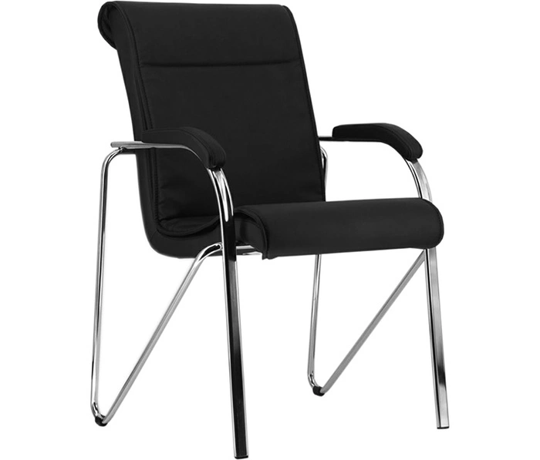

- Требования, предъявляемые к гарантийному сроку (годности, стерильности) и (или) объему предоставления гарантий качества товара, обслуживанию товара, расходам на эксплуатацию товара:
  - Гарантия – не менее 12 месяцев.
  - Товар поставляется на объект в упаковке, гарантирующей сохранность продукции.

Приложение №3
к заявке на закупку

Описание потребительских, функциональных, технических, качественных и эксплуатационных показателей (характеристик) предмета государственной закупки

в рамках реализации объекта строительства:
«Возведение здания специализированного здравоохранения и предоставления социальных услуг по адресу:
пр.Независимости, 64/10, с выделением очередей строительства»

ЛОТ 3
Кресло со спинкой – 213 единиц

- Состав 1 комплекта оборудования:
№ п/п | Наименование | Количество, шт.
1.1. | Кресло со спинкой | 129

- Показатели (характеристики) предмета государственной закупки, сформированные согласно статье 21 Закона Республики Беларусь «О государственных закупках товаров (работ, услуг)»:
№ п/п | Наименование параметров
2.1. | Пятилучевая стальная хромированная база.
2.2. | Наличие винтового подъемника.
2.3. | Тип роликов – жесткие пластиковые ролики с резиновым покрытием, защищающим покрытие пола от царапин.
2.4. | Обивка - из экокожи (искусственной кожи).
2.5. | Цвет – серый, графитовый (согласовать с заказчиком).
2.6. | Ориентировочные габаритные размеры В*Ш*Г, мм: 880*480*580.
2.7. | Максимальная нагрузка не менее 120 кг.
2.8. | Газлифт: хромированный, высота 260 мм.
2.9. | Пластиковые с полиуретановым покрытием, диаметром 50 мм.
2.10. | По типу:  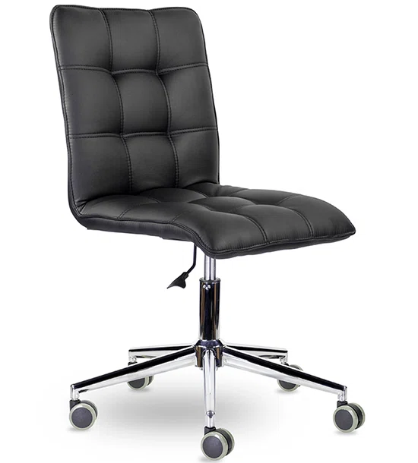

- Требования, предъявляемые к гарантийному сроку (годности, стерильности) и (или) объему предоставления гарантий качества товара, обслуживанию товара, расходам на эксплуатацию товара:
  - Гарантия – не менее 12 месяцев.
  - Товар поставляется на объект в упаковке, гарантирующей сохранность продукции.
  - Предусмотреть сборку.

